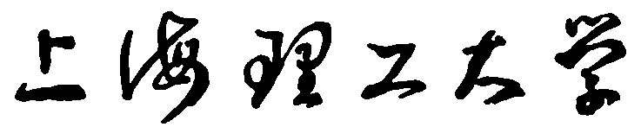

光电信息与计算机工程学院

|  |  |  |
| --- | --- | --- |
| 报告名称 | 《软件协同设计》需求分析审查报告 | |
| 设计题目 | | 智能教学辅助平台 |

|  |  |  |  |  |  |
| --- | --- | --- | --- | --- | --- |
| 姓名 | 李彦萍 | 学号 | 1614410201 | 角色 | 组长 |
| 姓名 | 李冠男 | 学号 | 1612480318 | 角色 | 产品经理、计划经理 |
| 姓名 | 杨露生 | 学号 | 1612480331 | 角色 | 开发经理 |
| 姓名 | 王明勋 | 学号 | 1612480327 | 角色 | 测试经理、质量经理 |

|  |  |
| --- | --- |
| 指导教师 | 曹春萍 |

|  |  |
| --- | --- |
| 报告日期 | 2019.6 |

|  |  |  |
| --- | --- | --- |
| 编号 | 审查内容 | 审查结果 |
| 1 | 需求是否反映功能与数据之间的明显差别? | 否 |
| 2 | 需求是否定义了要向用户显示的全部信息? | 是 |
| 3 | 需求是否论述了系统和用户对错误条件的响应？ | 是 |
| 4 | 每项需求是否都有用例或其他技术予以清晰陈述? | 是 |
| 5 | 每项需求是否都是可测试的? | 是 |
| 6 | 是否有含糊不清或隐含的需求? | 否 |
| 7 | 是否有相互矛盾的需求？ | 否 |
| 8 | 软件需求规格说明中是否有应该有但末论述的地方? | 否 |
| 9 | 是否陈述了性能需求(如响应时间和数据存储需求) | 是 |
| 10 | 如果需求涉及复杂的决策链，是否将它们以便于理解的方式（如决策表格、决策树等)表述? | 不涉及 |
| 11 | 是否规定了进行软件升级方向的需求？ | 否 |
| 12 | 是否有包含不必要的设计细节等级的需求？ | 否 |
| 13 | 规定的实时性限制是否足够详细? | 否 |
| 14 | 是否规定了计算精度和准确度? | 是 |
| 15 | 是否可能根据软件需求规格说明内包含的信息开发出一个完整的测试集？如果不能，漏掉了何种信息? | 是 |
| 16 | 是否清楚地陈述了假设和相关性? | 部分描述 |
| 17 | 文档中是否包含软件需求规格说明大纲中列出的所有信息? | 是 |

需求分析审查报告